CHỦ ĐỀ TRỰC TUYẾN 3: VẼ GÓC VÀ TÍNH SỐ ĐO GÓC
- NỘI DUNG BÀI HỌC :
- Ôn tập về góc :
Link bài giảng : https://youtu.be/QP-b5yaCgUU
- Góc là hình gồm hai tia chung gốc.
- Gốc chung của hai tia là đỉnh của góc. Hai tia là hai cạnh của góc.
- Góc bẹt là góc có hai cạnh là hai tia đối nhau.
Cạnh của góc
Cạnh của góc
Đỉnh của góc
-- Tên của góc : $\hat{xOy}$, $\hat{yÕx}$, $\hat{O}$, $\hat{AOB},$ $\hat{BOA}$
(Lưu ý: Đỉnh của góc là chữ nằm ở giữa)

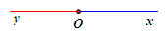
- Góc bẹt xÔy , có hai cạnh là hai tia Ox và Oy đối nhau.

- Các loại góc
Link bài giảng : https://youtu.be/A8p73AB_VCU
- Góc vuông : là góc có số đo bằng 90⁰, còn được ký hiệu là 1v.
- Góc bẹt : là góc có số đo bằng 180⁰.
- Góc nhọn : là góc nhỏ hơn góc vuông (có số đo nhỏ hơn 90⁰).
- Góc tù : là góc lớn hơn góc vuông nhưng nhỏ hơn góc bẹt (có số đo lớn hơn 90⁰).
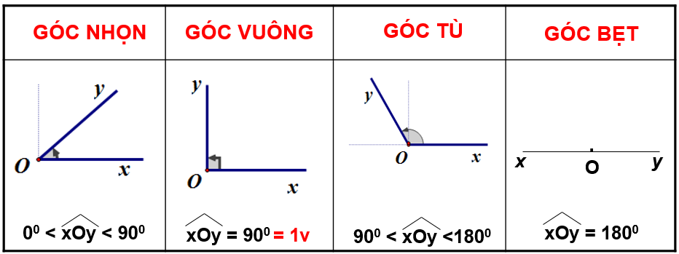
- 3) Cách vẽ góc
Link bài giảng : https://youtu.be/kTNMXbEmD-A
- Vẽ góc không biết số đo :
- Vẽ tia Ox
- Vẽ tia Oy
b) Vẽ góc biết số đo độ :
Ví dụ : Vẽ góc xÔy = 60⁰ .
- Vẽ tia Ox trùng với vạch 0⁰.
- Đặt thước của góc trên nửa mặt phẳng có bờ chứa tia Ox.
- Vẽ tia Oy trùng với vạch 60⁰.
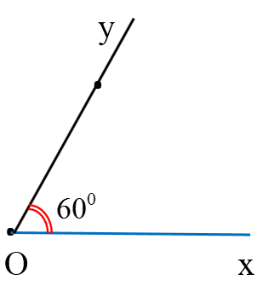
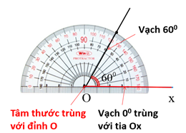
Chú ý: Trên nửa mặt phẳng ta vẽ được 1 góc xOy.
Trên mặt phẳng ta vẽ được 2 góc xOy.

- Tính số đo góc :
Link bài giảng : https://youtu.be/F8HjPv5HtDw
Nhận xét : Nếu tia Oy nằm giữa hai tia Ox và Oz thì xÔy + yÔz = xÔz
Ví dụ 1:
Trên cùng một nửa mặt phẳng bờ chứa tia Ox, vẽ xÔy = 30⁰, xÔz = 120⁰.
Hỏi trong 3 tia Ox, Oy, Oz tia nào nằm giữa 2 tia còn lại? Vì sao?
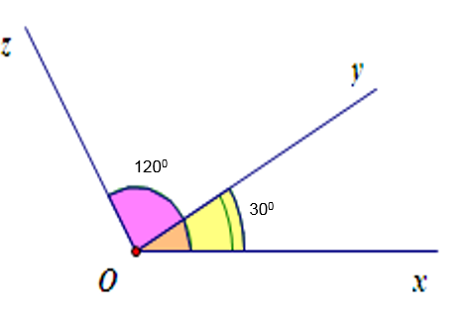
Giải:
Vì: Trên cùng một nửa mặt phẳng bờ chứa tia Ox có xÔy < xÔz (30⁰ < 120⁰).
Nên: tia Oy nằm giữa hai tia Ox và Oz.
Ví dụ 2:
Trên cùng một nửa mặt phẳng bờ chứa tia Ox, vẽ hai tia Oy và Oz sao cho tia Oy nằm giữa hai tia Ox và Oz, biết xÔy = 30⁰, xÔz = 120⁰. Tính số đo yÔz.
Giải:
Vì: tia Oy nằm giữa hai tia Ox và Oz
Nên:. xÔy + yÔz = xÔz
Thay số: 30⁰ + yÔz = 120⁰
Vậy: yÔz = 120⁰ – 30⁰ = 90⁰

- BÀI TẬP :
Bài 1 : Hãy chọn câu trả lời đúng :
1) $\hat{ABC}$= 90⁰
A. Góc nhọn B. Góc bẹt C. Góc vuông D. Góc tù
2) Góc AIB
A. Đỉnh : A, Cạnh: AI, AB B. Đỉnh : A, Cạnh: IA, IB
C. Đỉnh : B, Cạnh: BI, BA D. Đỉnh : I, Cạnh: IA, IB
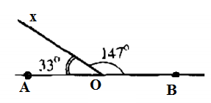
3)

A. $\hat{AOx}$là góc nhọn, $\hat{BOx}$là góc nhọn B. $\hat{AOx}$là góc nhọn, $\hat{BOx}$là góc tù
C. $\hat{AOx}$là góc tù, $\hat{BOx}$là góc nhọn D. $\hat{AOx}$là góc tù, $\hat{BOx}$là góc tù

Bài 2 : (Bài 24 SGK/84) Vẽ góc xBy có số đo bằng 45⁰.
Bài 3 : (Bài 25 SGK/84) Vẽ góc IKM có số đo bằng 135⁰.
Bài 4 : (Bài 26 SGK/84) Vẽ góc cho biết một cạnh và số đo góc đó trong bốn trường hợp sau (h.35) :
a) $\hat{BAC}$ = 20⁰ b) $\hat{xCz}$ = 110⁰
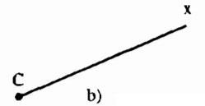

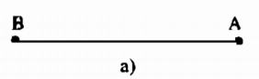

c) $\hat{yDx}$ = 80⁰ d) $\hat{EFy}$ = 145⁰.
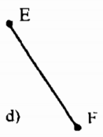
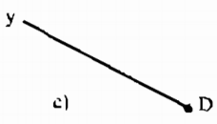

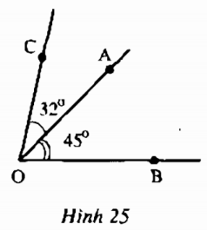
Bài 5 : (Bài 18 SGK/82) Hình 25 cho biết tia OA nằm giữa hai tia OB, OC, $\hat{BOA}$ = 45⁰, $\hat{AOC}$ = 32⁰ .Tính $\hat{BOC}$ .
Hướng dẫn:
Vì: Tia … nằm giữa hai tia … , …
Nên: $\hat{…}$ + $\hat{…}$ = $\hat{…}$
Thay số : … + … = …
Vậy : $\hat{BOC}$ = ………

Bài 6 : (Bài 20 SGK/84)
Hình 27 cho biết tia OI nằm giữa hai tia OA, OB, $\hat{AOB}$ = 60⁰, $\hat{BOI}$ = $\frac{1}{4}$ $\hat{AOB}$.
Tính $\hat{BOI}$, $\hat{AOI}$.
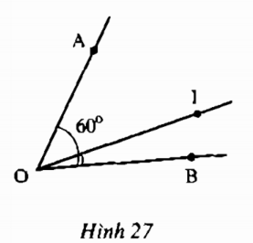
Hướng dẫn:
Ta có:$\hat{AOB}$ = 60⁰ và $\hat{BOI}$ = $\frac{1}{4}$ $\hat{AOB}$
nên $\hat{BOI}$ = ………………………….
* Tính $\hat{AOI}$.
Vì: Tia … nằm giữa hai tia … , …
Nên: $\hat{…}$ + $\hat{…}$ = $\hat{…}$
Thay số : … + … = …
Vậy : $\hat{AOI}$ = ………
Bài 7 : (Bài 27 SGK/85) Trên cùng một nửa mặt phẳng bờ chứa tia OA, vẽ hai tia OB, OC sao cho $\hat{BOA}$= 145⁰, $\hat{COA}$ = 55⁰. Tính số đo góc BOC.
Bài 8 : (Bài 28 SGK/85) Trên mặt phẳng, cho tia Ax. Có thể vẽ được mấy tia Ay sao cho xÂy = 50⁰ . (có vẽ hình)

